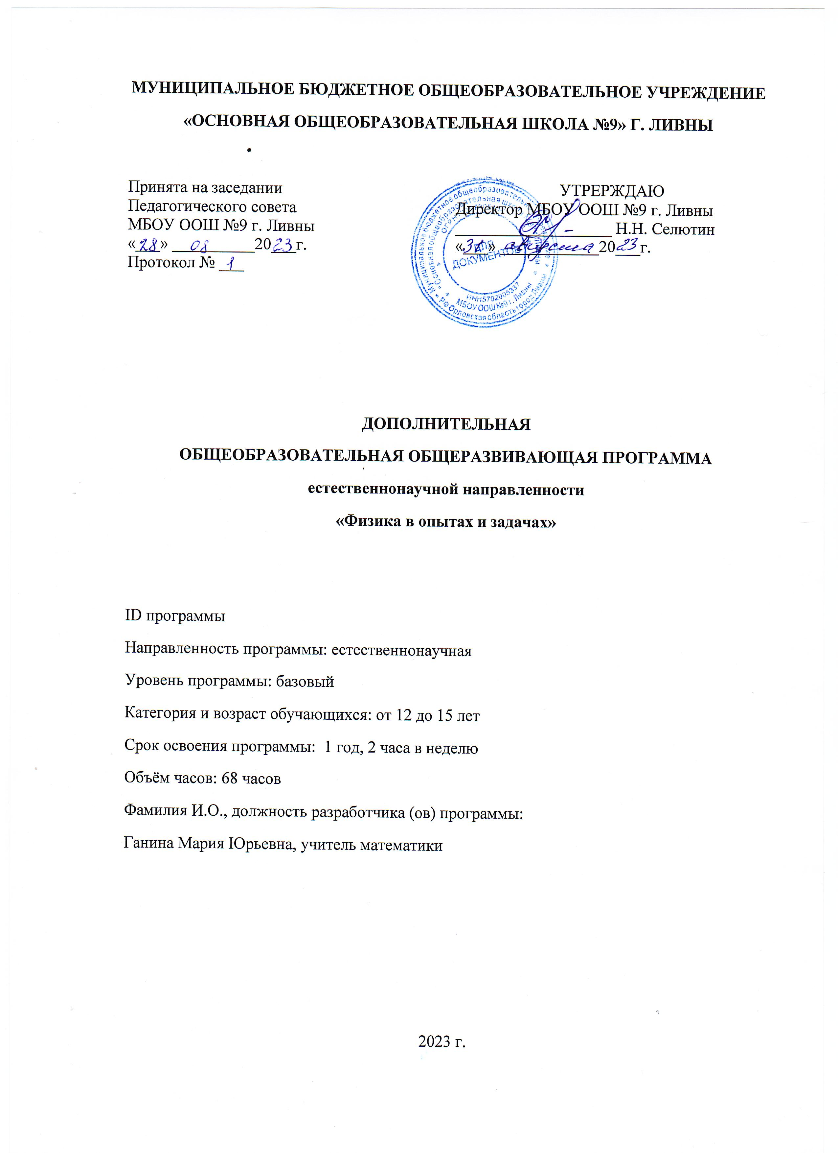
РАБОЧАЯ ПРОГРАММА
Курса внеурочной деятельности
«Физика в опытах и задачах», 7 класс

ПОЯСНИТЕЛЬНАЯ ЗАПИСКА
Программа «Физика в опытах и задачах» имеет естественнонаучную направленность. Она ориентирована на вовлечения детей в научную работу, в деятельность, связанную с наблюдением, описанием, моделированием и конструированием различных явлений окружающего мира, обеспечить междисциплинарный подход в части интеграции с различными областями знаний, содействовать формированию у обучающихся навыков, связанных с безопасным пребыванием в условиях природной и городской среды.
Актуальность программы обусловлена тем, что отвечает потребностям современных детей и их родителей, ориентирована на эффективное решение актуальных проблем ребенка, соответствует государственной политике в области дополнительного образования и социальному заказу.
Данная программа позволяет обучающимся ознакомиться с методикой организации и проведения экспериментально-исследовательской деятельности в современном учебном процессе по физике, ознакомиться со многими интересными вопросами физики на данном этапе обучения, выходящими за рамки школьной программы, расширить целостное представление о проблеме данной науки. Экспериментальная деятельность будет способствовать развитию мыслительных операций и общему интеллектуальному развитию.
Не менее важным фактором реализации данной программы является стремление развить у учащихся умение самостоятельно работать, думать, экспериментировать в условиях школьной лаборатории, а также совершенствовать навыки аргументации собственной позиции по определённым вопросам. Содержание программы соответствует познавательным возможностям школьников и предоставляет им возможность работать на уровне повышенных требований, развивая учебную мотивацию.
Занятия по программе формируют и развивают речь учащихся, умение общаться друг с другом, работать в парах и группах, правильно оценивать и анализировать свою работу и работу товарищей.
Содержание занятий внеурочной деятельности представляет собой введение в мир экспериментальной физики, в котором учащиеся станут исследователями и научаться познавать окружающий их мир, то есть освоят основные методы научного познания. В условиях реализации образовательной программы широко используются методы учебного, исследовательского, проблемного эксперимента. Ребёнок в процессе познания, приобретая чувственный (феноменологический) опыт, переживает полученные ощущения и впечатления. Эти переживания пробуждают и побуждают процесс мышления.
Программа адресована детям от 12 до 15 лет. Так как уровень программы базовый, на обучение принимаются все желающие подходящего возраста. Форма обучения - очная. Группы формируются из обучающихся одного возраста. Состав группы обучающихся – постоянный. Занятия проводятся 2 раза в неделю.
Целью программы занятий внеурочной деятельности по физике «Физика в опытах и задачах», для учащихся 7-х классов являются:
    - развитие у учащихся познавательных интересов, интеллектуальных и творческих способностей в процессе решения практических задач и самостоятельного приобретения новых знаний;
    - формирование и развитие у учащихся ключевых компетенций – учебно – познавательных, информационно-коммуникативных, социальных, и как следствие - компетенций личностного самосовершенствования;
    - формирование предметных и метапредметных результатов обучения, универсальных учебных действий;
    - реализация деятельностного подхода к предметному обучению на занятиях внеурочной деятельности по физике.
Для реализации целей курса требуется решение конкретных практических задач. Основные задачи внеурочной деятельности по физики:
- формирование представления о явлениях и законах окружающего мира, с которыми школьники сталкиваются в повседневной жизни;
- формирование представления о научном методе познания;
- развитие интереса к исследовательской деятельности;
- развитие опыта творческой деятельности, творческих способностей;
- развитие навыков организации научного труда, работы со словарями и энциклопедиями;
- включение учащихся в разнообразную деятельность: теоретическую, практическую, аналитическую, поисковую.

ПЛАНИРУЕМЫЕ РЕЗУЛЬТАТЫ
В процессе освоения программы обучающиеся будут иметь возможность приобрести опыт освоения универсальных компетенций и проявить: критическое мышление, креативность, способность к взаимодействию с коллективом, готовность представить свое мнение, суждение, отношение и собственные результаты в процессе сотрудничества.

Личностные результаты | Метапредметные результаты | Предметные результаты
- сформировать познавательные интересы, самостоятельность в приобретении новых знаний и практических умений;  - приобрести умения ставить перед собой познавательные цели, выдвигать гипотезы, доказывать собственную точку зрения. | - овладеть навыками самостоятельного приобретения новых знаний, организации учебной деятельности, постановки целей, планирования, самоконтроля и оценки результатов своей деятельности, умениями предвидеть возможные результаты своих действий;  - приобрести опыт самостоятельного поиска анализа и отбора информации с использованием различных источников и новых информационных технологий для решения экспериментальных задач;  - сформировать умение работать в группе с выполнением различных социальных ролей, представлять и отстаивать свои взгляды и убеждения, вести дискуссию;  - овладеть экспериментальными методами решения задач. | - освоить методы научного познания, проводить наблюдения, планировать и проводить эксперименты, обрабатывать результаты измерений;  - научиться пользоваться измерительными приборами (весы, динамометр, термометр), собирать несложные экспериментальные установки для проведения простейших опытов;  - сформировать умения устанавливать факты, выделять главное в изучаемом явлении, выдвигать гипотезы, формулировать выводы;  - развить коммуникативные умения: докладывать о результатах эксперимента, кратко и точно отвечать на вопросы, использовать справочную литературу и другие источники информации.

Способы оценки уровня достижения обучающихся
 | Критерии оценивания | Виды контроля
Личностные  результаты | Самостоятельность работы и степень овладения навыками. | Защита результатов исследований перед различными аудиториями.
Предметные  результаты | Законченность работы, тщательность эксперимента, научность предлагаемого решения проблемы. | Самостоятельные, лабораторные и контрольные работы.
Метапредметные  результаты | Внешний вид и качество работы прибора или модели, соответствие исследовательской работы требуемым нормам и правилам оформления. | Демонстрация работ и проектов.

СОДЕРЖАНИЕ ПРОГРАММЫ

1. Первоначальные сведения о строении вещества (10 ч)
Теория.
Цена деления измерительного прибора. Определение цены деления измерительного цилиндра. Определение геометрических размеров тела. Изготовление измерительного цилиндра. Измерение температуры тела. Измерение размеров малых тел. Измерение толщины листа бумаги.
Практика.
Лабораторные работы №1 и №2. Выступление с докладами.
2. Взаимодействие тел (23 ч)
Теория.
Измерение скорости движения тела. Измерение массы тела неправильной формы. Измерение плотности твердого тела. Измерение объема пустоты. Исследование зависимости силы тяжести от массы тела. Определение массы и веса воздуха. Сложение сил, направленных по одной прямой. Измерение жесткости пружины. Измерение коэффициента силы трения скольжения.
Практика.
Лабораторные работы №3, №4, №5, №6 и №7. Контрольные работы №1 и №2. Решение задач.

3. Давление. Давление жидкостей и газов (23 ч)
Теория.
Исследование зависимости давления от площади поверхности. Определение давления твердого тела. Вычисление силы, с которой атмосфера давит на поверхность стола. Определение массы тела, плавающего в воде. Определение плотности твердого тела. Определение объема куска льда. Изучение условия плавания тел.
Практика.
Лабораторные работы №8 и №9. Решение задач. Контрольные работы №3 и №4.

4. Работа и мощность. Энергия (12 ч)

Теория.
Вычисление работы и мощности, развиваемой учеником при подъеме с 1 на 3 этаж. Определение выигрыша в силе. Нахождение центра тяжести плоской фигуры. Вычисление КПД наклонной плоскости. Измерение кинетической энергии. Измерение потенциальной энергии.
Практика.
Лабораторная работа №10. Решение задач.

Календарно-тематическое планирование
№ п/п | Название раздела, темы | Количество часов |  | Формы аттестации/  контроля
 |  | Теория | Практика
Первоначальные сведения о строении вещества(10 часов)
1 | Вводное занятие. Инструктаж по ТБ в кабинете физики и при проведении лабораторных работ. | 1
2 | Физика-наука о природе. Некоторые физические термины. Наблюдения и опыты. | 1
3 | Физические величины. Измерение физических величин. Точность и погрешность измерений | 1
4 | Инструктаж по ТБ. Лабораторная работа №1 «Определение цены деления измерительного прибора» |  | 1 | Лабораторная работа
5 | Физика в нашей жизни | 1 |  | Выступление учащихся с докладами
6 | Строение вещества. Молекулы. Броуновское движение | 1
7 | Инструктаж по ТБ. Лабораторная работа№2 «Измерение размеров малых тел» |  | 1 | Лабораторная работа
8 | Диффузия в газах, жидкостях и твердых телах. Взаимодействие молекул | 1
9 | Агрегатные состояния вещества. Различия в молекулярном строении твердых тел, жидкостей и газов | 1
10 | Повторение и обобщение основных положений темы «Первоначальные сведения Строение вещества». |  | 1 | Тест по теме
Взаимодействие тел (23 часа)
11 | Механическое движение. Равномерное и неравномерное движение | 1
12 | Скорость. Единицы скорости | 1
13 | Расчет пути и времени движения. Решение задач |  | 1
14 | График пути и скорости равномерного прямолинейного движения | 1
15 | Решение задач на расчёт средней скорости |  | 1
16 | Инерция. Взаимодействие тел | 1
17 | Масса тела. Единицы массы | 1
18 | Инструктаж по ТБ. Лабораторная работа №3 «Измерение массы тела на весах» |  | 1 | Лабораторная работа
19 | Плотность вещества. | 1
20 | Расчет массы и объема тела по его плотности. | 1
21 | Инструктаж по ТБ. Лабораторная работа №4 «Определение объема тела» |  | 1 | Лабораторная работа
22 | Инструктаж по ТБ. Лабораторная работа№5 «Определение плотности тела» |  | 1 | Лабораторная работа
23 | Контрольная работа №1 по теме «Плотность вещества» |  | 1 | Контрольная работа
24 | Анализ к.р . Сила | 1
25 | Явление тяготения. Сила тяжести. Сила тяжести на других планетах | 1
26 | Вес тела | 1
27 | Сила упругости. Закон Гука | 1
28 | Сила трения. Трение покоя. Трение в природе и технике | 1
29 | Динамометр. Инструктаж по ТБ. Лабораторная работа №6 «Градуирование пружины и измерение силы трения с помощью динамометра» |  | 1 | Лабораторная работа
30 | Сложение двух сил, направленных по одной прямой. Равнодействующая сил. Инструктаж по ТБ. Лабораторная работа №7 «Измерение силы трения с помощью динамометра» |  | 1 | Лабораторная работа
31 | Решение задач. Защита результатов лабораторных. |  | 1 | Защита результатов лабораторных
32 | Контрольная работа №2 по теме «Сила» |  | 1 | Контрольная работа
33 | Анализ ошибок, допущенных в контрольной работе | 1
Давление твердых тел, жидкостей и газов (23час)
34 | Давление. Единицы. Способы увеличения и уменьшения давления. | 1
35 | Давление газа. Передача давления жидкостям и газам. Закон Паскаля | 1
36 | Расчет давления жидкости на дно и стенки сосуда | 1
37 | Решение задач по теме «Давление в жидкости и газе» |  | 1
38 | Сообщающиеся сосуды. | 1
39 | Контрольная работа №3 по теме «Давление твердых тел, жидкостей и газов». |  | 1 | Контрольная работа
40 | Анализ к.р. Вес воздуха. Атмосферное давление. Почему существует воздушная оболочка Земли | 1
41 | Измерение атмосферного давления. Опыт Торричелли | 1
42 | Барометр-анероид. Атмосферное давление на различных высотах. | 1
43 | Манометры | 1
44 | Поршневой жидкостный насос. Гидравлический пресс | 1
45 | Действие жидкости и газа на погруженное в них тело | 1
46 | Архимедова сила. | 1
47 | Инструктаж по ТБ. Лабораторная работа №8 Определение выталкивающей силы, действующей на погруженное в жидкость тело» |  | 1 | Лабораторная работа
48 | Плавание тел | 1
49 | Плавание судов. | 1
50 | Решение задач по теме «Плавание тел» |  | 1
51 | Инструктаж по ТБ. Лабораторная работа №9«Выяснение условий плавания тела в жидкости» |  | 1 | Лабораторная работа
52 | Воздухоплавание | 1
53 | Решение задач по теме «Архимедова сила, плавание тел» |  | 1
54 | Контрольная работа №4 по теме «Архимедова сила, плавание тел» |  | 1 | Контрольная работа
55 | Выбор тем для проекта в группе | 1
56 | Выступление учащихся | 1 |  | Защита проектов
Работа и мощность. Энергия (12 часов)
57 | Механическая работа. Единицы работы. Мощность. Единицы мощности | 1
58 | Энергия Потенциальная и кинетическая энергия | 1
59 | Превращение одного вида механической энергии в другой | 1
60 | Решение задач |  | 1
61 | Контрольная работа №5 по теме «Механическая работа. Мощность. Энергия» |  | 1 | Контрольная работа
62 | Анализ к.р. Простые механизмы. Рычаг. Равновесие сил на рычаге | 1
63 | Момент силы. Рычаги в технике, быту и природе. Блоки. «Золотое правило механики». | 1 |  | Поиск информации, работа в группах
64 | Инструктаж по ТБ. Лабораторная работа № 10 «Выяснение условий равновесия рычага» |  | 1 | Лабораторная работа
65 | Центр тяжести тела. Условия равновесия тел. Коэффициент полезного действия механизма | 1
66 | Выставка работ и подготовленных материалов |  | 1
67 | Обобщение материала | 1
68 | Итоговый урок | 1

УСЛОВИЯ РЕАЛИЗАЦИИ ПРОГРАММЫ
Изложение теоретических вопросов должно проводится с максимальным использованием средств наглядности (демонстрационный эксперимент, таблицы, учебные видеофильмы). Рассказ учителя сопровождается цветными иллюстрациями, плакатами. Большинство тем дополняется показом презентаций и видеофильмов. Для проверки знаний и закрепления пройденного материала проводятся практические занятия с использованием различного дидактического материала.
Материально-техническое обеспечение. Занятия проводятся на базе МБОУ ООШ №9 г. Ливны. Выделено оборудование: датчик абсолютного давления, датчик положения (магнитный), комплект по механике, комплект по молекулярной физике, комплект по электродинамике, комплект по оптике, цифровая лаборатория по физике.
Информационное обеспечение. В кабинет куплен принтер, экран для демонстраций с доступом к сети вайфай и ноутбуки по количеству рабочих мест.
Кадровое обеспечение. Занятия по Точке роста проводит учитель математики и физики Ганина Мария Юрьевна.

ФОРМЫ АТТЕСТАЦИИ
Для индивидуального контроля отслеживается посещаемость учащихся, количество выполненных лабораторных работ, отметки за контрольные работы. Отметки за групповые доклады, проекты и защиту лабораторных работ учитываются отдельно для каждой подгруппы детей.
После проверки знаний под контролем учителя и родителей заполняется маршрутный лист успеваемости, чтобы ученики видели краткую сводку проделанной работы и чувствовали результат.
ОЦЕНОЧНЫЕ МАТЕРИАЛЫ
Контрольная работа №1 по теме «Плотность вещества»
Вариант 1
- Какие части велосипеда при его движении описывают прямолинейные, а какие — криволинейные траектории относительно дороги?
- Шарик скатывается с наклонного желоба за 3 с. Является ли движение шарика равномерным? Какова средняя скорость движения по желобу, если его длина 45 см?
- 15 м³ некоторого вещества имеют массу 105 т. Какова масса 10 м³ этого вещества?
Вариант 2
- Одинаковые ли пути проходят правые и левые колеса автомобиля при повороте?
- Мотоциклист за первые 10 мин движения проехал путь 5 км, а за следующие 8 мин — 9,6 км. Какова средняя скорость мотоциклиста на всем пути? Ответ дайте в километрах в час.
- Брусок металла имеет массу 26,7 кг, а объем — 3 дм³. Из какого металла он изготовлен?
Контрольная работа №2 по теме «Сила»
Вариант 1
- Один мальчик толкает санки сзади с силой 20 Н, а другой тянет их за веревку с силой 15 Н. Изобразите эти силы графически, считая, что они направлены горизонтально, и найдите их равнодействующую.
- Назовите, какие силы изображены на рисунке. Перерисуйте его в тетрадь и обозначьте каждую силу соответствующей буквой.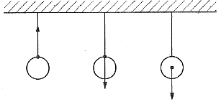
- Стальной и пробковый шары имеют одинаковые массы. Сравните силы тяжести, действующие на них.
- Длина нерастянутой пружины 2,5 см. Под действием силы 5 Н пружина удлинилась на 3 см. Какова будет длина этой пружины при нагрузке в 15 Н?
Вариант 2
- Изобразите схематически все силы, действующие на автомобиль, разгоняющийся на горизонтальной дороге. Укажите физическую природу каждой силы.
- Назовите, какие силы изображены на рисунке. Перерисуйте его в тетрадь и обозначьте каждую силу соответствующей буквой.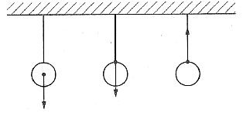
- На экваторе или на полюсе Земли сила тяжести, действующая на одну и ту же гирю, больше? Где больше ее вес? Почему?
- На медный шар объемом 120 см2 3 действует сила тяжести, равная 8,5 Н. Сплошной этот шар или имеет полость внутри?
Контрольная работа №3 по теме «Давление твердых тел, жидкостей и газов».
Вариант 1
- Плоскодонная баржа на глубине 1,8 м от уровня воды в реке получила пробоину площадью сечения 200 см². С какой силой нужно давить на доску, которой закрыли отверстие, чтобы сдержать напор воды?
- Малый поршень гидростатического пресса имеет площадь 2 см², а большой – 150 см². Определить силу давления, действующую на большой поршень, если к малому поршню приложена сила 30 Н.
- Манометр, установленный на высоте 1,2 м от дна резервуара с нефтью, показывает давление 2 Н/см². Какова общая высота нефти в резервуаре?
- С какой силой давит атмосферный воздух на обложку книги размером 12 х 20 (см²), если атмосферное давление 750 мм рт. ст.?
- Столб воды в сообщающихся сосудах высотой 17,2 см уравновешивает столб дизельного топлива высотой 20 см. Определить плотность дизельного топлива.
Вариант 2
- Определить силу, которой действует керосин на пробку площадью сечения 16 см², если расстояние от пробки до уровня керосина в сосуде равно 400 мм.
- Большой поршень гидравлического пресса площадью 180 см² действует с силой 18 кН. Площадь малого поршня 4 см². С какой силой действует малый поршень на масло в прессе?
- Какая жидкость налита в цилиндрический сосуд (определить по плотности), если она производит давление 2840 Па, а высота ее столба 40 см?
- С какой силой давит воздух на поверхность стола, длина которого 1,2 м, ширина 60 см, если атмосферное давление 760 мм рт. ст.?
- В сообщающихся сосудах находится ртуть и вода (см. рис.). Высота столба воды 68 см. Какой высоты столб керосина следует налить в левое колено, чтобы ртуть установилась на одинаковых уровнях?
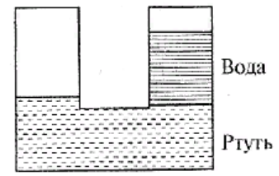
Контрольная работа №4 по теме «Архимедова сила, плавание тел»
Вариант 1
- Какая глубина в море соответствует давлению воды, равному 412 кПа?
- Можно ли добиться того, чтобы тело, изготовленное из вещества с плотностью, большей плотности воды (например, из пластилина), плавало в ней? Как?
- Подвешенные к коромыслу весов одинаковые шары погрузили в жидкость сначала так, как показано на рисунке а), а затем так, как показано на рисунке б). В каком случае равновесие весов нарушится? Почему?
- Длина прямоугольной баржи 4 м, ширина 2 м. Определите вес помещенного на баржу груза, если после нагрузки она осела на 0,5 м.
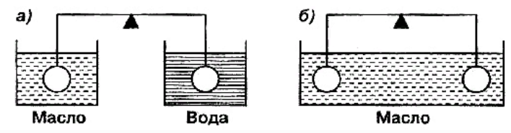
Вариант 2
- С какой силой давит атмосфера на поверхность страницы тетради, размер которой 16 х 20 см, при атмосферном давлении 0,1 МПа?
- Одинаковы ли причины давления газа на стенки сосуда, в котором он находится, и давления твердого тела на опору? Укажите эти причины.
- На какой из опущенных в воду стальных шаров действует наибольшая выталкивающая сила (см. рис.)? Почему?
- После разгрузки баржи ее осадка в реке уменьшилась на 60 см. Определите массу снятого с нее груза, если площадь сечения баржи на уровне воды 240 м².
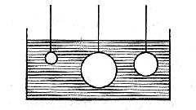
Контрольная работа №5 по теме «Механическая работа. Мощность. Энергия»
Вариант 1
- Совершает ли ученик механическую работу, опускаясь на лифте с верхнего этажа здания на первый?
- Первый раз мальчик вбежал по лестнице на третий этаж школы за 30с, а второй раз — за 20с. Одинаковую ли мощность он развивал при этом?
- Какой из блоков (подвижный или неподвижный) дает выигрыш в силе? Во сколько раз?
- Какой энергией обладает движущийся по шоссе автомобиль?
Вариант 2
- Телеграфный столб, лежащий на земле, установили вертикально. Совершена ли при этом работа?
- Турист в одном случае прошел 500 м, а в другом — проехал на велосипеде такое же расстояние. Одинаковые ли мощности он развивал?
- Перечислите известные вам простые механизмы. Приведите примеры их использования.
- Какой энергией обладает подвешенный на нити шар?
МЕТОДИЧЕСКИЕ МАТЕРИАЛЫ
Педагогические технологии - ИКТ, разноуровневое обучение, проблемное и поисковое обучение, технология личностно ориентированного обучения И.С. Якиманской (ситуация успеха, возможность выбора, атмосфера сотрудничества, рефлексия) и межпредметных связей. Занятия кружка предполагают не только приобретение дополнительных знаний по физике, но и развитие способности у них самостоятельно приобретать знания, умений проводить опыты, вести наблюдения. На занятиях используются интересные факты, привлекающие внимание связью с жизнью, объясняющие загадки привычных с детства явлений.
Формы организации деятельности детей на занятии: индивидуальная и групповая.
Формы проведения занятий кружка: беседа, практикум, лабораторная работа, контрольная работа, исследовательская работа, проектная работа, защита проекта.

КАЛЕНДАРНЫЙ УЧЕБНЫЙ ГРАФИК
Занятия начинаются с 01.09.2023 года по 25.05.2024 года. Всего 34 недели по 2 часа в неделю. Таким образом, в год выходит 68 часов. Программа рассчитана на один учебный год.
СПИСОК ЛИТЕРАТУРЫ
Литература для учителя.
1. Журнал «Физика в школе»
2. Приложение к газете «Первое сентября» - «Физика»
3. Билимович Б.Ф. Физические викторины. – М.: Просвещение, 1968, 280с.
4. Буров В.А. и др. Фронтальные лабораторные занятия по физике. – М.: Просвещение, 1970, 215с.
5. Горев Л.А. “Занимательные опыты по физике”. – М.: Просвещение, 1977, 120с.
6. Ермолаева Н.А. и др. Физика в школе: сборник нормативных документов. – М.: Просвещение, 1987, 224с.
7. Перельман Я.И. Занимательная физика. – М.: Гос. изд-во технико-теоретической литературы, 1949, 267с.
8. Покровский С.Ф. Опыты и наблюдения в домашних заданиях по физике. – М.: изд-во академии педагогических наук РСФСР, 1963, 416с.
9. Демкович В.П. Физические задачи с экологическим содержанием // Физика в школе № 3, 1991.
Литература для учащихся.
1. А.П. Рыженков «Физика. Человек. Окружающая среда». Книга для учащихся 7 класса. М.: Просвещение,1991 год.
2. Л.В. Тарасов «Физика в природе». М.: Просвещение, 1988 год.
3. Я.И. Перельман «Занимательная физика» (1-2ч).
4. Интерактивный курс физики для 7-11 классов (диск)
5. «Книга для чтения по физике». Учебное пособие для учащихся 7-8 классов. Составитель И.Г. Кириллова. М.: Просвещение, 1986 год.
6. Серия «Что есть что». Слово, 2004 год.
7. С.Ф. Покровский «Наблюдай и исследуй сам».

Интернет-ресурсы.
1. Электронные образовательные ресурсы из единой коллекции цифровых образовательных ресурсов http://school-collection.edu.ru/
2. Электронные образовательные ресурсы каталога Федерального центра информационно-образовательных ресурсов http://fcior.edu.ru/
3. Сайт для учащихся и преподавателей физики. На сайте размещены учебники физики для 7, 8 и 9 классов, сборники вопросов и задач, тесты, описания лабораторных работ. Учителя здесь найдут обзоры учебной литературы, тематические и поурочные планы, методические разработки. Имеется также дискуссионный клуб http://www.fizika.ru/
4. Методика физики http://metodist.i1.ru/
5. Кампус http://www.phys-campus.bspu.secna.ru/
6. Образовательный портал (имеется раздел «Информационные технологии в школе») http://www.uroki.ru/
7. Лаборатория обучения физике и астрономии - ведущая лаборатория страны по разработке дидактики и методики обучения этим предметам в средней школе. Идет обсуждения основных документов, регламентирующих физическое образование. Все они в полном варианте расположены на этих страница. Можно принять участие в обсуждении. http://physics.ioso.iip.net/
8. Использование информационных технологий в преподавании физики. Материалы (в том числе видеозаписи) семинара в РАО по проблеме использования информационных технологий в преподавании физики. Содержит как общие доклады, так и доклады о конкретных программах и интернет-ресурсах. http://ioso.ru/ts/archive/physic.htm
9. Лаборатория обучения физике и астрономии (ЛФиА ИОСО РАО). Материалы по стандартам и учебникам для основной и полной средней школы. http://physics.ioso.iip.net/index.htm
10. Виртуальный методический кабинет учителя физики и астрономии http://www.gomulina.orc.ru

